<https://www.proginn.com/outsource/item/45407>

**因卓科技教育平台阶段二_UI设计（二）**

**注：**

>表示页面的层级

截图表示进入当前页面的入口

## 学校

#### 学校管理

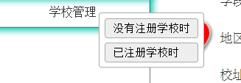

如果注册了学校：

1. 模块主页（展示学校信息）
2. 编辑学校

如果没有注册学校：

1. 申请学校认证
2. 学校审核中
3. 学校审核失败

#### 班级管理

1. 模块主页

**注意：**年级筛选框是可以下拉的；入学年份是弹出日历形式弹框

1. 创建班级

**注意：**这个页面里面有两个对话框

1. 批量导入

**注意：**批量导入是弹框，在模块主页的右侧，另外还有两个导入成功或失败的弹框，如果是失败的弹框，点击查看失败原因，会跳转到一个查看失败原因的页面

1. 班级详情

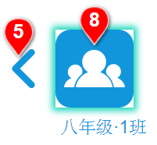

1. 班级详情 **>** 编辑班级

**注意：**有两个成功或失败的弹框

1. 班级详情 **>** 删除班级

**注意：**这里是一个弹框

1. 班级详情 **>** 教师管理

**注意：**这里设置新班主任或新教师的时候，有一个下拉框。

1. 班级详情 **>** 学生管理
2. 班级详情 **>** 学生管理 **>** 添加学生

**注意：**这个页面是**学生管理模块**的**模块主页**

1. 班级详情 **>** 学生管理 **>** 踢出班级

**注意：**这里是一个弹框

1. 班级详情 **>** 发布公告

**注意：**这里是一个弹框

1. 班级详情 **>** 查看学习历史

#### 教师管理

1. 模块主页
2. 添加教师

**注意：**这里增加了兼职岗位和管理班级（新），点击添加会有弹框

1. 编辑教师

**注意：**点击确定会有弹框

1. 删除教师

**注意：**这里是一个弹框

1. 启用/停用

**注意：**这里是一个弹框

1. 批量导入

**注意：**这里是一个弹框，在弹框中点击导入，会有成功或失败的弹框，如果是失败的弹框，点击查看失败原因，会跳转到一个查看失败原因的页面。

#### 学生管理

1. 模块主页
2. 添加学生

**注意：**点击添加会有弹框

1. 编辑学生

**注意：**点击确定会有弹框

1. 删除学生

**注意：**这里是一个弹框

1. 批量导入

**注意：**这里是一个弹框，在弹框中点击导入，会有成功或失败的弹框，如果是失败的弹框，点击查看失败原因，会跳转到一个查看失败原因的页面。

1. 分配班级

**注意：**这里是一个弹框

#### 作业/考试类型配置（新）

1. 模块主页
2. 添加考试类型

**注意：**忽略点击确定弹出来的“教材版本已存在”

1. 编辑考试类型

**注意：**这个页面有问题，应该是和（2. 添加考试类型）一致

1. 删除考试类型

**注意：**这里是一个弹框

#### 结业升班管理（新）

1. 模块主页
2. 结业

**注意：**这里是一个弹框

1. 升班

**注意：**这里是一个弹框

#### 学校套题库管理

1. 模块主页
2. 编辑、添加、删除目录结构名称

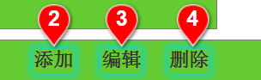

## 题库

#### 题库浏览

1. 模块主页
2. 教师题库



1. 教师题库 **>** 我的收藏
2. 教师题库 **>** 我的收藏 **>** 创建

**注意：**这里是一个弹框

1. 教师题库 **>** 我的试题

**注意：**这和（1. 模块主页）页面类似

1. 智能组卷
2. 智能组卷 **>** 按章节/按知识点
3. 智能组卷 **>** 真题还原
4. 智能组卷 **>** 按章节/按知识点/真题还原 **>** 生成试题

该页面有三个入口

第一个入口是点击（智能组卷 **>** 按章节/按知识点/真题还原）页面里面的生成试题

第二个入口是模块主页试题蓝里面的试卷预览

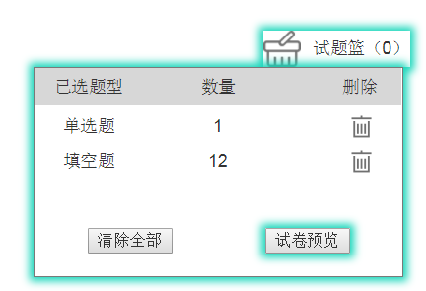

第三个入口是**试卷管理模块主页**的**编辑试卷**

**注意：**该页面题型可以修改，试题可以删除、一键换题

（题型）

1. 智能组卷 **>** 按章节/按知识点/真题还原 **>** 生成试题 **>** 添加试题

**注意：**该页面就是模块主页。

1. 智能组卷 **>** 按章节/按知识点/真题还原 **>** 生成试题 **>** 试卷属性

**注意：**这里是一个弹框，在弹出的页面中勾选发布之后，会出现发布的部分

1. 智能组卷 **>** 按章节/按知识点/真题还原 **>** 生成试题 **>** 试卷结构

**注意：**这里是一个弹框

1. 查看解析

**注意：**这里增加了优秀答案的展示（新）

1. 查看解析 **>** 试题纠错
2. 收藏

**注意：**这里是一个弹框，在弹出的窗口里面，可以点击创建收藏夹按钮创建收藏夹。

1. 试题蓝

**注意：**这里是一个弹框，在弹出的窗口里面，点击试卷预览进入的页面和（9. 智能组卷 **>** 按章节/按知识点/真题还原 **>** 生成试题）的页面基本一样的（除了右侧的功能操作）。

#### 试卷管理

1. 模块主页
2. 个人/学校（来源选择个人/学校）

**注意：**选择学校的时候，下面的功能操作和选择个人的时候是不一样的

1. 平台（来源选择平台）

**注意：**选择平台的时候，下面的功能操作和选择个人的时候是不一样的

1. 精确查询
2. 个人/学校/平台 **>** 预览
3. 个人/学校/平台 **>** 下载

**注意：**这里是一个弹框

1. 个人/学校/平台 **>** 下载分享试卷

**注意：**这里是一个弹框，弹窗里面包含我要分享和获取分享试卷。

1. 个人 **>** 新建试卷

**注意：**这里是一个弹框，选择智能组卷跳转到和**题库浏览**（6. 智能组卷）一样的页面。选择手动组卷跳转到**题库浏览**（1. 模块主页）一样的页面。

1. 个人 **>** 编辑试卷

**注意：**跳转到和**题库浏览**（9. 智能组卷 **>** 按章节/按知识点/真题还原 **>** 生成试题）一样的页面

1. 个人 **>** 删除试卷

**注意：**这里是一个弹框

1. 学校/平台 **>** 下载

**注意：**这里是一个弹框

#### 试题管理

实际上就是**题库浏览**里面的**教师题库 > 我的试题**

1. 添加试题

**注意：**这里请基于阶段一实现的效果进行风格的修改，这里变动比较大（新）

1. 编辑试题

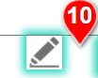

**注意：**这里请基于阶段一实现的效果进行风格的修改，这里变动比较大（新）

1. 批量导入

**注意：**这里是一个弹框

#### 试题审核

1. 模块主页
2. 查看解析

**注意：**这里和**题库浏览**（13. 查看解析）类似，没有优秀答案的显示。

1. 审核

## 考试（新）

#### 考试/作业列表

1. 模块主页
2. 精确搜索
3. 新建考试

**注意：**这里是一个弹框，每一步的页面说明如下

页面1：无特别说明。

页面2：不同的参考范围，对应的页面是不一样的

页面3：在这个页面点击保存跳转到（1. 模块主页）；点击匹配试卷进入下一页（页面4）

页面4：匹配试卷页面，无特别说明。

1. 编辑考试（和新建考试类似）
2. 删除考试

**注意：**这里是一个弹框，考试未开始和一开始的情况下是不一样的

1. 匹配试卷

**注意：**这里是一个弹框，和（3. 新建考试）里面的页面4是一样的

1. 查看详情

**注意：**这里是一个弹框，点击查看试卷详情，打开答题情况页面。

1. 答题卡配置
2. 下载

**注意：**这里是一个弹框

1. 编辑切图

**注意：**这里是一个弹框，在弹框内点击开始扫描，跳转到答题卡识别的页面，在这个页面里可以对答题卡的识别区域进行调整。

1. 发布成绩

**注意：**这里是一个弹框，未发布过成绩和已发布过成绩的页面是不一样的。

#### 套题列表

基本上和考试、作业是一样，下面仅列出较大差异页面

1. 新建套题

**注意：**这里是一个弹框，第二步的页面和考试、作业比较有较大差异

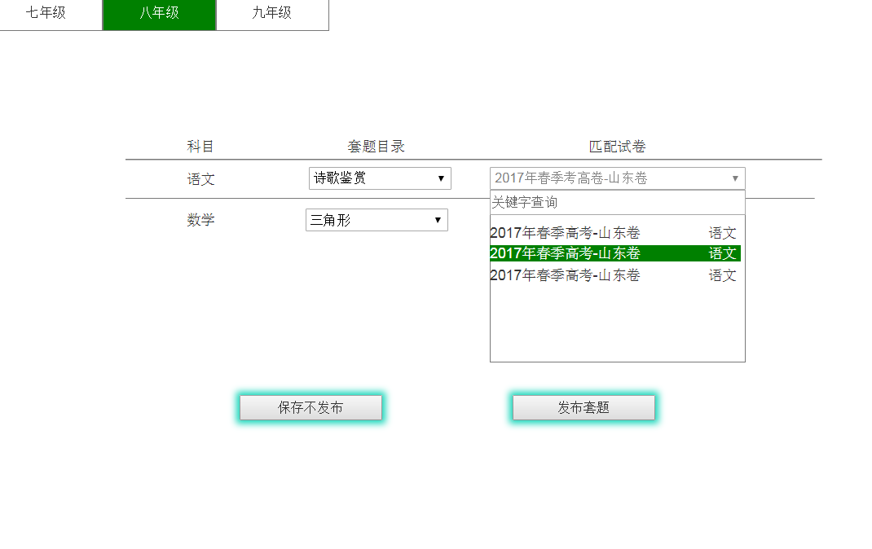

## 推送

1. 模块主页
2. 精确搜索
3. 发布消息

**注意：**这里是一个弹框

1. 消息详情

**注意：**这里是一个弹框